Atzinums par smilts un grants ieguves ietekmi uz īpaši aizsargājamo abinieku un rāpuļu sugu atradnēm atradnē “Gramzda II”

**Biotopu grupa, suga vai sugu grupa**: abinieki un rāpuļi.

**Teritorijas statuss un atrašanās vieta**

Smilts ieguves atradne “Gramzda II” atrodas Priekules novada, Gramzdas pagastā, nekustamo īpašumu “Meža Bites" (kadastra Nr.6458 001 0480) un “Rieksti” (kadastra Nr. 6458 001 0075) attiecīgi A un D daļās, kopējā atradnes platība ir 15,81 ha. Saskaņā ar Priekules novada teritorijas plānojumu atrodas galvenokārt lauksaimniecības teritorijā (1.attēls). Īpašumi atrodas ārpus ĪADT vai mikroliegumu robežām. Tuvākā ĪADT (“Ruņupes ieleja”) atrodas ap 2 km uz A no plānotās darbības vietas, bet tuvākais mikroliegums – ap 3 km uz R.

**Atzinuma sniegšanas mērķis**

Dabas aizsardzības pārvaldes (turpmāk – DAP) vēstulē 10.08.2022. Nr. 4.9/4365/2022-N Vides pārraudzības valsts birojam un SIA “Enviroprojekts” sniegtā prasība novērtēt, vai Paredzētās darbības un tai pieguļošajās teritorijās ir sastopama īpaši aizsargājamā kokvarde, kā Paredzētā darbība ietekmēs šo reto abinieku sugu un paredzēt ietekmi mazinošus pasākumus, ja tādi ir nepieciešami.

**Teritorijas apsekošanas datums, ilgums, meteoroloģiskie apstākļi, izpētes metodes**

Teritorija apmeklēta 02.09.2022., vēsā laikā (+14 oC), mainīgs mākoņu daudzums, brīžiem lietus. Sezona un uzskaites apstākļi nav piemēroti abinieku un rāpuļu pētījumam, tādēļ apmeklējuma mērķis bija novērtēt potenciāli piemērotu biotopu klātbūtni. Apmeklējuma ilgums ~3 h, noietais maršruts netika reģistrēts.

**Vispārīgs pētāmās teritorijas apraksts**

Teritorijas platība ir 15,81 ha, tā sadalīta divās, aptuveni līdzīga izmēra daļās, kur tās R daļu veido senāka kailcirte, ka apaugusi ar jaunu lapukoku mežu un krūmājiem, bet A daļu veido lauksaimniecības zemes ar graudaugu tīrumiem, DA daļā atrodas grants ceļš. Jaunaudzes daļā reljefs vietām paugurains, ieplakas sausas.

**Īss piegulošās teritorijas raksturojums**

Plānotās darbības teritorija rietumos robežojas ar vidēja vecuma mežaudzi (priede, egle), austrumos – ar graudaugu tīrumiem, ziemeļos un dienvidrietumos – ar izstrādātām un daļēji izstrādātām derīgo izrakteņu ieguves vietām, dienvidos – ar ūdenstilpi (mitraini) izstrādes vietā, smilšainiem krastiem ar skrajiem krūmiem un lielām seklūdens platībām.

**Konstatētās īpaši aizsargājamās sugas vai sugu grupas**

Īpaši aizsargājamas abinieku vai rāpuļu sugas apmeklējuma laikā nav konstatētas. Potenciāli piemērotas reto abinieku vairošanās vietas plānotās darbības teritorijā (turpmāk – PDT) nav konstatētas. DAP datu bāzē OZOLS ir Īpaši aizsargājamas abinieku sugas – kokvardes (*Hyla arborea*, syn. *H.orientalis*) atradne ap 300 m uz rietumiem. Šim atradnes punktam ir zema precizitāte (±300 m) un potenciāli ir iespējams, ka kokvarde ir sastopama PDT. Tomēr PDT austrumu daļu veido tīrumi, kas nav kokvardes biotops, savukārt rietumu daļā trūkst nelielu ūdenstilpņu, kas var būt potenciālas vairošanās vietas un patvērumi sausā un karstā laikā. Potenciāli ļoti laba kokvardes vairošanās vieta pieguļ plānotās darbības teritorijas D robežai (rekultivētais iecirknis “ Vīnogas”) (2.attēls), kur atrodas sekla ūdenstilpe izstrādāta karjera vietā. Līdzīgās dzīvotnēs kokvarde ir konstatēta citviet Kurzemes DR daļā. Šāda dzīvotne ir ļoti laba vairošanās vieta arī citām dotajā reģionā sastopamām Biotopu direktīvas pielikumos iekļautām abinieku sugām, gan parastām (vardes *Pelophylax lessonae, Rana temoraria, Rana arvalis*), gan īpaši aizsargājamām (lielais tritons *Triturus cristatus*). Apmeklējuma apstākļi (vēsi laikapstākli rudens sākumā-vasaras beigās) neļāva veikt kokvardes izplatības izpēti, tomēr domājams, ka šīs populācijas pamatdzīvotnes atrodas dienvidos un rietumos no PDT – “Vīnogās” un Birztalas upītes apkārtnē.

**Konstatētie Latvijā un Eiropas Savienībā īpaši aizsargājamie biotopi, biotopi ar specifiskām izplatības īpatnībām Latvijā un konstatēto biotopu kvalitāte**

Īpaši aizsargājamo biotopu novērtējums atrodas ārpus dotā eksperta atzinuma kompetences. Paredzētajā derīgo izrakteņu izstrādes vietā potenciāli nozīmīgu īpaši aizsargājamo abinieku vai rāpuļu biotopu nav. Potenciāls retu abinieku vairošanās biotops atrodas rekultivētā iecirknī (“Vīnogas”) D no paredzētās darbības vietas.

**Citas apsekotās teritorijas bioloģiskās daudzveidības un ainavas saglabāšanai nozīmīgas vērtības**

Ziņu par citām dabas vērtībām nav.

**Labvēlīga aizsardzības statusa nodrošināšanas prasības un darbības, lai uzlabotu konstatēto sugu un biotopu stāvokli un bioloģisko vērtību Teritorijā**

Īpaši aizsargājamas sugas vai to dzīvotnes plānotās darbības teritorijā (turpmāk – PDT) nav konstatētas, iespējama kokvardes populācijas klātbūtne PDT tiešā tuvumā, kur ir šīs sugas atradne un potenciāli piemērotas dzīvotnes. Derīgo izrakteņu ieguve būtu veicama veidā, kas iespējami maz ietekmētu vietējo kokvardes populāciju.

**Secinājumi par plānotās darbības vai pasākuma ietekmi un nosacījumi darbības veikšanai**

Paredzēta derīgo izrakteņu ieguve virs gruntsūdens līmeņa. Atradni paredzēts izstrādāt vienā pakāpē. Objektā nav paredzēta degvielas un smērvielu uzglabāšana, ieguves tehnikas un transportlīdzekļu uzpildīšana vai remonts. Abos iecirkņos kopumā maksimāli atradīsies 6 darbinieki, kuru vajadzībām plānots uzstādīt biotualeti. Sadzīves atkritumiem paredzēts uzstādīt konteineru (informācija no SIA “Enviroprojekts” sagatavotā ietekmes uz vidi novērtējuma, 2022).

Plānotās darbības teritorijā (turpmāk – PDT) nav konstatētas īpaši aizsargājamu abinieku un rāpuļu sugu atradnes, dzīvotnes vai potenciāli nozīmīgi biotopi, tādi kā vairošanās ūdenstilpes. Tādēļ pašā PDT izstrādi var veikt bez īpašiem nosacījumiem abinieku un rāpuļu sugu aizsardzībai. Pēc izstrādes pabeigšanas līdz gruntsūdens līmenim šeit iespējama reto abinieku sugu dzīvotņu – mitraiņu izveide.

Tomēr, jāņem vērā, ka PDT tuvumā zināma īpaši aizsargājamas abinieku sugas – kokvardes atradne un retajiem abiniekiem potenciāli nozīmīgs biotops atrodas PDT tiešā tuvumā. Tādēļ derīgo izrakteņu ieguve jāveic veidā, kas neskar rekultivētajā iecirknī “ Vīnogas” esošo mitraini ar ūdenstilpēm (2.attēls).

**Informācijas avoti**

1. Ietekmes uz vidi novērtējums derīgo izrakteņu (smilts-grants un smilts) ieguvei atradnē “Gramzda II” nekustamajos īpašumos “Meža Bites” un “Rieksti” Gramzdas pagastā, Dienvidkurzemes novadā. Pasūtītājs: SIA “Inerto materiālu serviss”, izpildītājs” SIA “Enviroprojekts”. 2022 gada jūlijs. 63 lpp.
2. Datu pārvaldības sistēma „Ozols”. Dabas aizsardzības pārvalde, https://www.daba.gov.lv/public/lat/dati1/dabas_datu_parvaldibas_sistema_ozols/; apmeklēts 03.09.2022.

**Atzinuma adresāts**

SIA „Enviroprojekts”, reģ. nr. 40003683283, adrese: Mazā Nometņu iela 31, Rīga, LV-1002

**Atzinumu sagatavoja**

Dabas aizsardzības pārvaldes sertificēts abinieku un rāpuļu eksperts Dr.biol. Andris Čeirāns (eksperta sertifikāta Nr. 27).

Atzinumā ir piecas lappuses, ieskaitot pielikumu.

*Atzinums sagatavots saskaņā ar Ministru kabineta 2010. gada 30. septembra noteikumiem Nr.925 “Sugu un biotopu aizsardzības jomas ekspertu atzinuma saturs un tajā ietvertās minimālās prasības”.*

ŠIS DOKUMENTS IR PARAKSTĪTS AR DROŠU ELEKTRONISKO PARAKSTU UN SATUR LAIKA ZĪMOGU

*ANDRIS ČEIRĀNS*

*Laika zīmoga uzlikšanas laiks:05.09.2022 17:40:47 EEST*

**Pielikums**

1.attēls

Paredzētās darbības vieta saskaņā ar SIA “Environprojekts” izstrādāto ietekmes uz vidi novērtējumu

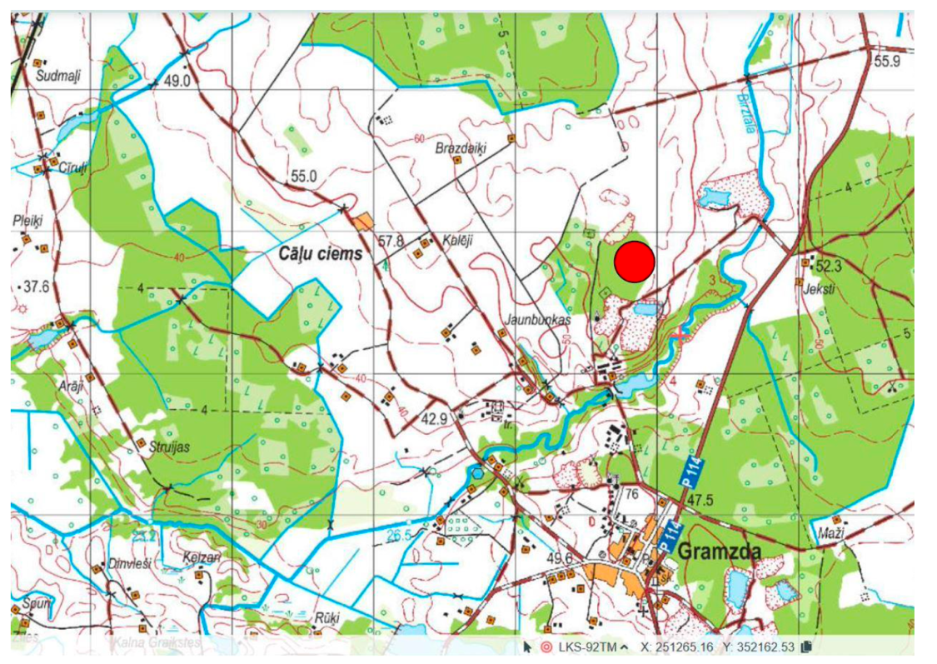

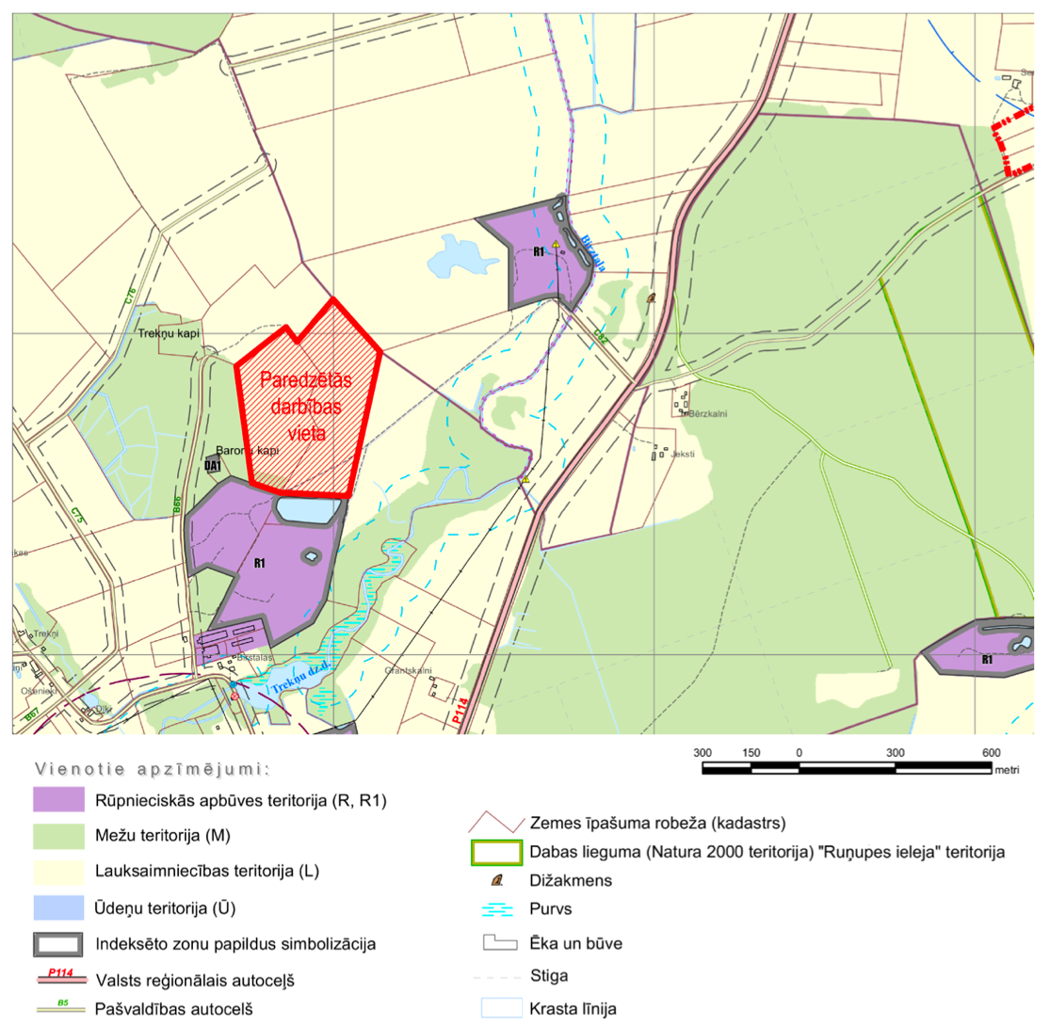

2.attēls

Paredzētās darbības teritorijas aptuvenā robeža (sarkana līnija) un abiniekiem potenciāli nozīmīgas mitraines (zila līnija) atrašanās vieta.

